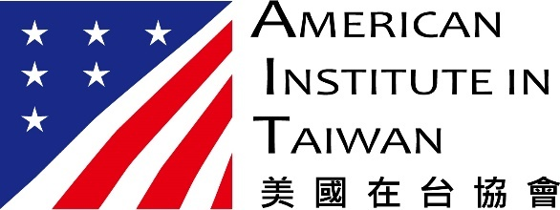

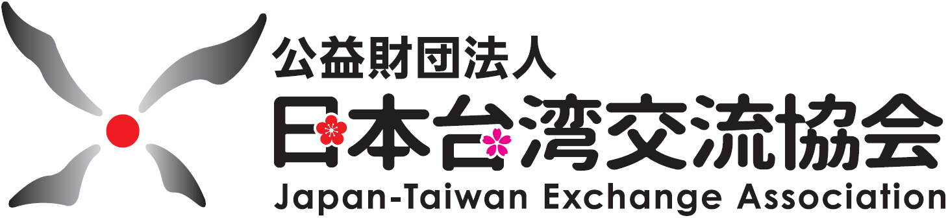

聯合新聞稿

支持台灣有意義地參與世界衛生組織
及以觀察員身分參與世界衛生大會
美國在台協會、日本台灣交流協會、及澳洲辦事處盼能表達我們支持台灣有意義地參與世界衛生組織，及以觀察員身分參與世界衛生大會。
台灣此刻正面臨一個充滿挑戰的時刻，公衛機關盡全力要遏止台灣首次嚴重社區感染的威脅。儘管如此，台灣對於新冠肺炎疫情的超前部署、嚴謹的採檢策略、嚴密的邊境控管、以及公開透明的資訊，都讓台灣成為公共衛生方面的一個成功的典範，也讓台灣成為全世界病例數最低的地方之一。
當全世界新冠肺炎病例數持續增加時，台灣透過5月18日在台北舉辦的全球合作暨訓練架構下之「公共衛生-疫苗接種的經驗與挑戰」線上國際研討會，和來自全球各地的與會者分享疫苗接種和防疫的專業知識。透過台灣外交部、美國在台協會、日本台灣交流協會、澳洲駐台辦事處及其他夥伴的支持，這場研討會讓各地與會的公衛專家有機會交換彼此最有效的防疫方式。
台灣在全球公衛安全上的成就，已獲得許多實至名歸的讚賞，例如在本月初七大工業國集團(G7)外交部長和發展部長會議所發表的公報。
然而，隨著今年第74屆世界衛生大會於日內瓦開幕，我們也了解到台灣仍有相當大的程度被排除在全球的國際公衛體系之外。
台灣有意義地參與世衛組織論壇及技術會議能嘉惠的不僅是台灣的兩千四百萬人，還有我們的人民及全世界所有的人。這次疫情凸顯了台灣在研發、生產與提供有效治療方法的能力，包括一些有潛力的國產疫苗。這次疫情也突顯了台灣的重要性、是提供高品質個人防護裝備可靠的供應者。台灣捐助這些防護裝備給有需要國家的舉動，證明了台灣能幫助這個世界的意願和能力。
隨著全球感染率的攀升，這個世界無法承受將任何群體排除在國際公衛體系之外的損失。對於新興傳染病，建立全球性的監控和及早示警的機制需要全面涵括所有人。疫苗也需要在每個地方都能施打才能全面有效。
我們因此呼籲國際公衛社群所有積極成員都實質參與世界衛生大會。排除某些成員會弱化全球公衛安全。此時是讓台灣參與的時機了。

